
Пресс-релиз
09 ноября 2005
Контакты:
Официальный представитель Конкурса в г. Перми –
Центр развития общественных связей «Золотое Сечение»
Исполнительный Директор Конкурса:
Хомякова Э.В.
gold_2004@list.ru
т.: (342) 237-35-91
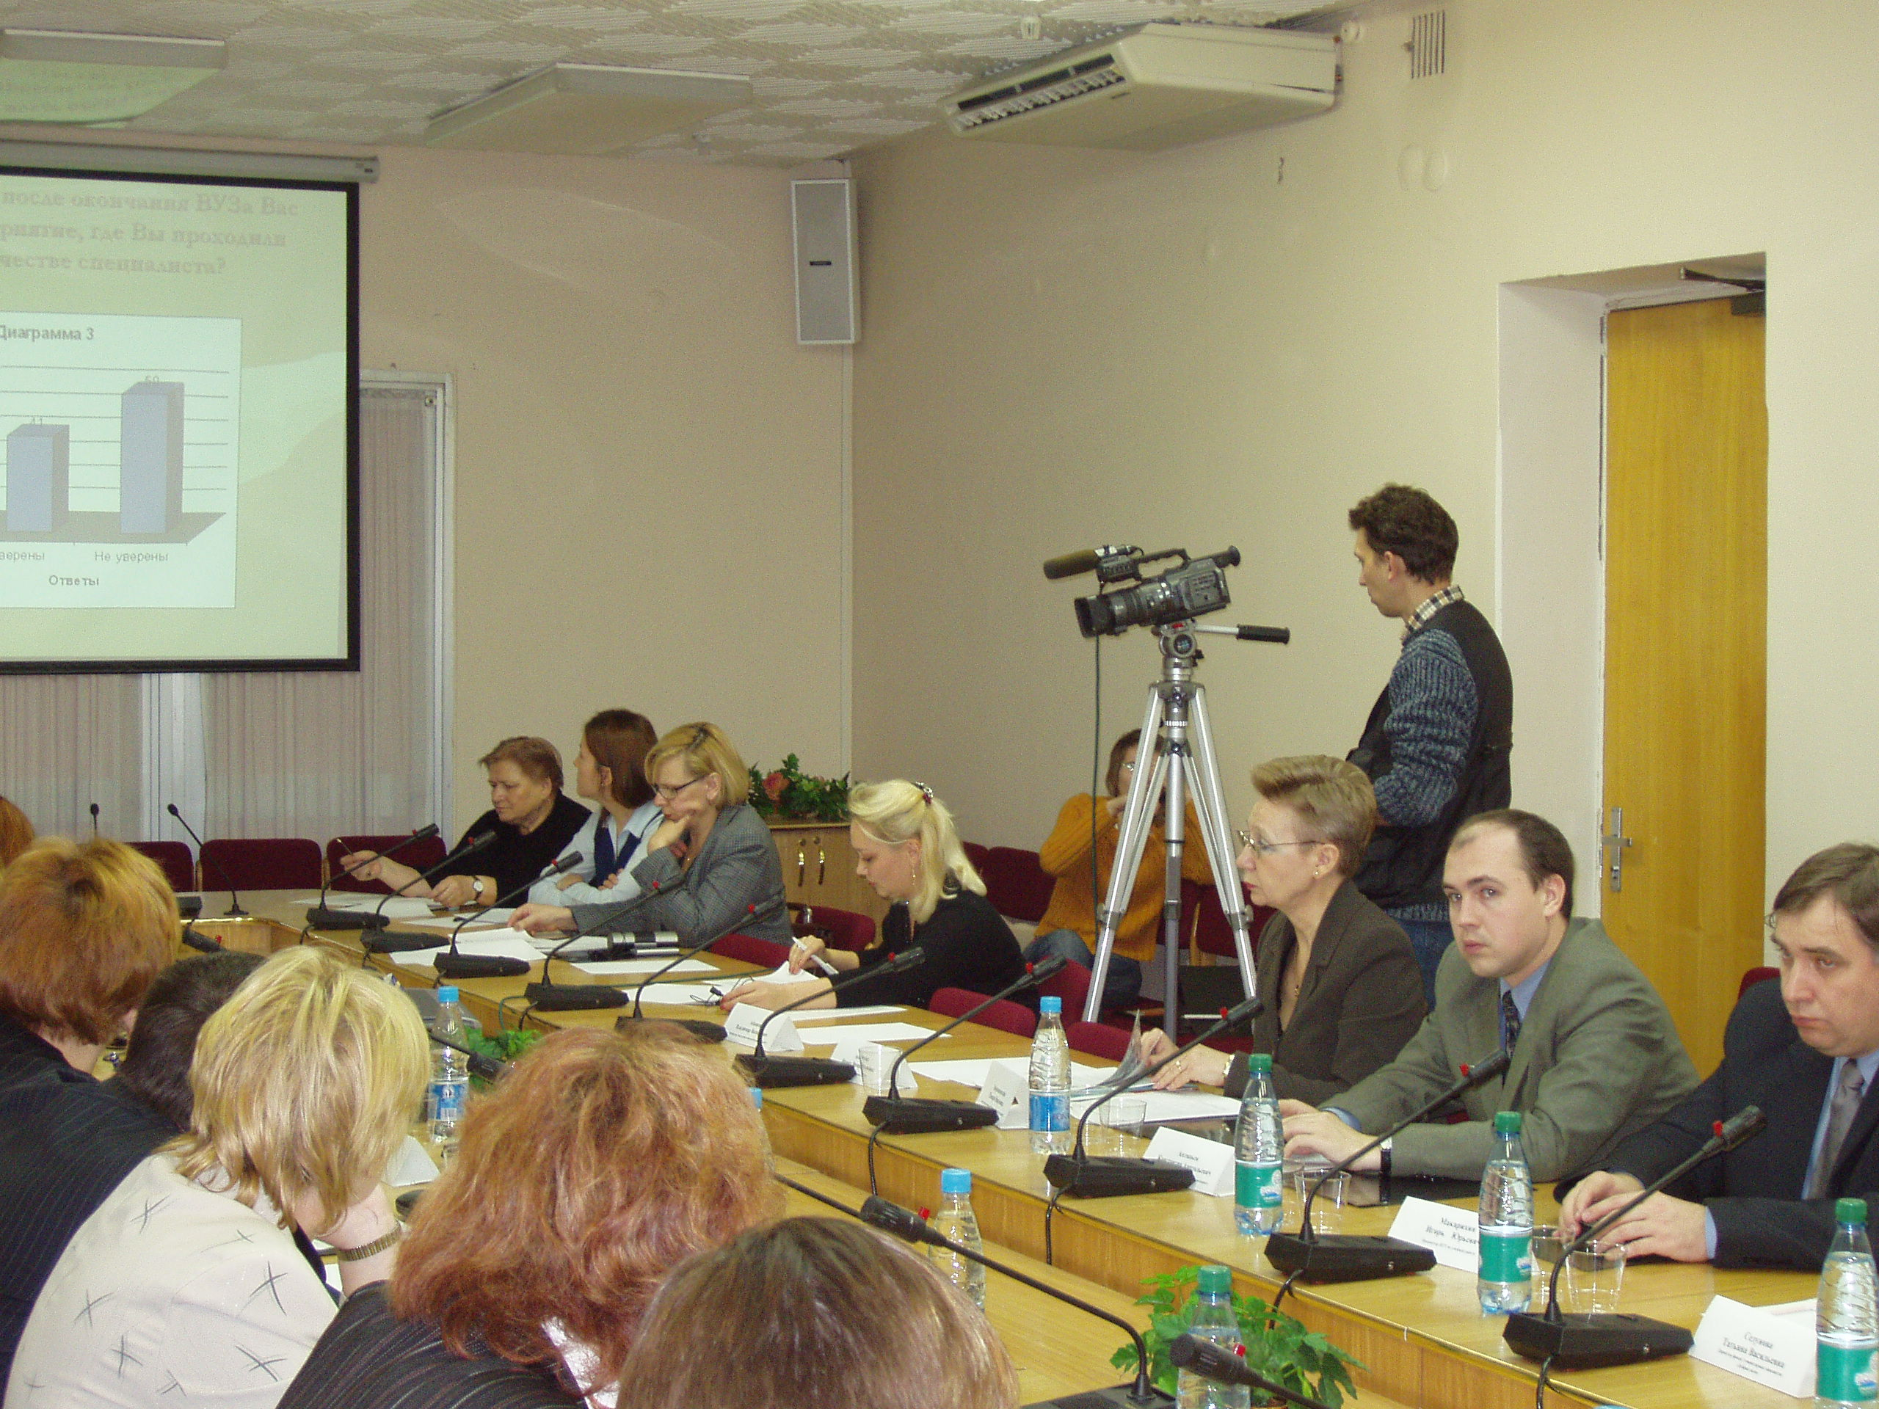

Устами участников «круглого стола» глаголет истина

Октябрь для организаторов Конкурса «Хрустальный апельсин» оказался особенно знаковым. 26 октября в рамках Конкурса была организована беспрецедентная встреча, в форме заседания «круглого стола», участников экспертного совета и жюри Конкурса, среди которых авторитетные представители делового мира, госаппарата, общественных организаций, образовательных учреждений и СМИ.
«Круглый стол» был организован с целью многостороннего обсуждения идей и проблем, значимых для выпускников-гуманитариев пермских ВУЗов, ориентированных в своей профессиональной деятельности на работу в области связей с общественностью.
Предпосылкой для проведения такого рода мероприятия стали неожиданные результаты опроса студентов старшекурсников Пермских ВУЗов, на основании которых обозначилась главная тема для обсуждения, которая и легла в основу заседания «круглого стола»: «Проблема адаптации выпускников гуманитарных специальностей ВУЗов Пермского края на рынке труда».
Данную проблему огласила выпускница одного из гуманитарных факультетов Пермского ВУЗа, мнение которой является среднестатистическим, судя по диаграммам и статистическим данным, представленным для внимания участникам заседания. Со слов выпускницы, многие ее однокурсники, в том числе и она, по причине неспособности найти работу по специальности связи с общественностью, идут работать в сферу обслуживания (официант, продавец и т.д.), на работу не по своей профессии, решаются на получение второй специальности. Во время учебы, на производственной практике, выполняли по большей части исполнительскую функцию, почему-то со стороны работодателя не поощрялось проявление инициативы, не было уверенности, что после окончания ВУЗа их пригласят на предприятие, где эта производственная практика проходила.
Организаторы Конкурса «Хрустальный апельсин» не могли остаться равнодушными к данной проблеме и решили узнать мнения тех, кто так или иначе задействован в этой ситуации, а именно ВУЗы, работодатели, общественные организации и органы власти.
Участники заседания были единогласны, что образование - это саморегулирующийся процесс, и привлекать к этому вопросу органы власти, по меньшей мере, нет смысла. Для студента уже ценность, что органы власти предусматривают бюджет для бесплатного обучения, а дальнейший путь выпускника зависит только от него самого. Было отмечено, что по большей части в сознании студента имеет место лишь получение диплома для «галочки», «главное чтоб был диплом о высшем образовании». Это ведет к низкой степени готовности выпускника к работе.
Отмечается завышенная самооценка выпускников, при низком уровне умений и практических навыков работы. А специалист по связям с общественностью, это по большей части дань моде, чем тщательно изученная и адоптированная для Пермского края профессия.
А все дело в том, что федеральное законодательство не предусматривает и не гарантирует право на помощь выпускнику в момент адаптации на рынке труда.
Интересно было узнать мнение представителей бизнеса, тех, кто непосредственно сталкивается с кипой резюме от выпускников. Основной акцент был сделан на незнание специалиста по связям с общественностью основ Пермского бизнеса, политических технологий и, особенно странно во времена компьютерных технологий, незнание компьютерных программ.
Работодатели отмечают преимущество материальной мотивации в работе, над профессиональной. Немногие готовы работать в качестве волонтеров для получения недостающего опыта работы, с целью последующего трудоустройства.
Управляющий одной известной и быстроразвивающейся компании, на вопрос, где бы Вы стали искать специалиста по связям с общественностью, в случае его острой потребности на предприятии, ответил просто: «явно не в кадровых агентствах и службах занятости». Было предложено частичное решение проблемы трудоустройства выпускников – организовать ассоциацию специалистов по связям с общественностью и создать на ее основе кадровое агентство с действующей базой данных о сотрудниках. Это агентство будет вызывать больше доверия у работодателей, так как, по определению, в ассоциацию вступают уже специалисты-практики.
Тогда как же быть выпускникам без опыта работы?
Представители ВУЗов согласились с тем, что сокращение количества академических часов во время обучения в пользу практике имело бы положительный результат. С учетом, что эти часы будут действтельно потрачены на приобретение профессионального опыта.
Причем сами преподаватели единогласны: без практики быть хорошим специалистом по связям с общественностью просто нереально, сколько бы студент не был увлечен теоретическими знаниями.
А в отношении актуальности специалиста по связям с общественностью на Пермском рынке труда, заведующая кафедрой «иностранных языков и PR» ПГТУ Кормановская Т.И. аргументировано высказала следующее: «в 1998 году в режиме жесткой системы отбора и проверок была организована первая в городе кафедра, обучающая специалистов по связям с общественностью. Она была организована как ответ на социальный заказ времени. Данная специальность – междисциплинарная. Специалисты данной профессии – это прирожденные лидеры и управленцы. И при всем при этом, сколько бы не учился студент данной специальности, истинные навыки он сможет получить лишь на практике».
Резюмируя, можно лишь сказать следующее, в любом случае выпускник должен быть с опытом работы, то есть во время учебы находить пути для реализации уже полученных знаний на практике. Ну а если не удалось пройти производственную практику, то попробовать поработать волонтером, поучиться у опытных специалистов, развивать профессиональную мотивацию, вырабатывать организаторские способности.
Все то, без чего специалист по связям с общественностью не может обойтись в своей профессиональной деятельности.
На основании всего вышесказанного на заседании «круглого стола», организаторы Конкурса «Хрустальный апельсина» решили объединить дельные предложения участников заседания в свод рекомендаций:

Рекомендации
круглого стола «Проблемы адаптации выпускников ВУЗов Пермской области на рынке труда в области связей с общественностью».
- Вузам:
- внести дополнения в учебную программу в вузах (подготовка и переподготовка специалистов) в сторону увеличения часов на производственную практику;
- привлекать успешных специалистов по связям с общественностью для проведения занятий со студентами (мастер-классы, семинары и т.д.);
- в курсе обучения предусмотреть больше активных форм обучения, направленных на получение практических навыков – разработка PR-концепций и PR-программ, ведение переговоров, составление бизнес-планов и смет, проведение презентаций с использованием современных технологий и др. ;
- сформировать банк данных предприятий, готовых на практике обучать студентов по специальности «связи с общественностью»
- повышать профессиональную мотивацию и ответственность студентов при последующем трудоустройстве на работу.

2. ВУЗам, общественным организациям и работодателям:
- позиционировать волонтерскую деятельность как приобретение необходимых профессиональных знаний и навыков, опыта работы и рекомендаций для дальнейшего трудоустройства;
- повысить информированность студентов и выпускников о существовании специальных центров занятости и адаптации, рекрутинговых и кадровых агентствах;

- Создать Ассоциацию специалистов по связям с общественностью с целью объединения состоявшихся специалистов и адаптации выпускников.

- Для обмена информацией и выработки совместных и решений сделать регулярным встречи представителей ВУЗов, работодателей и студенческого сообщества.

